教育部关于推开教职员工准入查询工作的通知 - 中华人民共和国教育部政府门户网站
httpwww.moe.gov.cnsrcsiteA10s7151202304t20230419_1056231.html
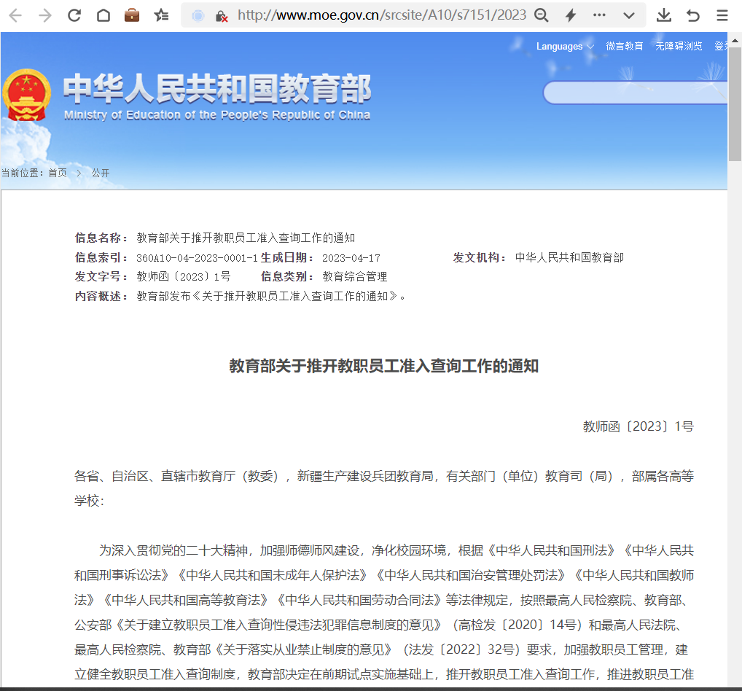

教育部关于推开教职员工准入查询工作的通知
教师函〔2023〕1号
各省、自治区、直辖市教育厅（教委），新疆生产建设兵团教育局，有关部门（单位）教育司（局），部属各高等学校：
为深入贯彻党的二十大精神，加强师德师风建设，净化校园环境，根据《中华人民共和国刑法》《中华人民共和国刑事诉讼法》《中华人民共和国未成年人保护法》《中华人民共和国治安管理处罚法》《中华人民共和国教师法》《中华人民共和国高等教育法》《中华人民共和国劳动合同法》等法律规定，按照最高人民检察院、教育部、公安部《关于建立教职员工准入查询性侵违法犯罪信息制度的意见》（高检发〔2020〕14号）和最高人民法院、最高人民检察院、教育部《关于落实从业禁止制度的意见》（法发〔2022〕32号）要求，加强教职员工管理，建立健全教职员工准入查询制度，教育部决定在前期试点实施基础上，推开教职员工准入查询工作，推进教职员工准入查询平台（以下简称查询平台）上线使用。现将有关事宜通知如下。
一、目标任务
落实立德树人根本任务，严把教师队伍入口关，夯实教师队伍质量。严格落实师德师风第一标准，融入教师招聘引进等环节，做在日常、严在日常。完善教职员工准入查询制度，推动查询平台应用，以信息化、数字化提升教师队伍治理能力，为构建高质量教育体系奠定坚实的师资基础。
二、查询要求
（一）基础教育
1. 查询对象
中小学校（含幼儿园、中小学、特殊教育学校、中等职业学校、专门学校及其他教育机构等，下同）拟聘用教职员工，包括教师、教育教学辅助人员、行政人员、勤杂人员、安保人员等在校园内工作的人员。
2. 查询节点
对中小学校拟聘用教职员工在入职前进行查询。
3. 查询内容
查询中小学校拟聘用教师《关于建立教职员工准入查询性侵违法犯罪信息制度的意见》《关于落实从业禁止制度的意见》规定的性侵违法犯罪信息和《中华人民共和国教师法》《教师资格条例》规定的已纳入教师资格限制库的丧失、撤销教师资格信息。
查询中小学校拟聘用其他教职员工《关于建立教职员工准入查询性侵违法犯罪信息制度的意见》《关于落实从业禁止制度的意见》规定的性侵违法犯罪信息。
4. 查询主体
中小学校拟聘用教职员工的查询主体为中小学校的主管教育行政部门。
5. 查询程序
中小学校在全国教师管理信息系统的教职员工准入查询模块中提交查询申请，主管教育行政部门审核并进行查询。
（二）高等教育
1. 查询对象
高等学校（含普通本科学校、高等职业学校、成人高等学校、其他普通高等教育机构、从事研究生教育的科学研究机构等，下同）拟聘用教师。
高等学校拟聘用其他教职员工参照执行。
2. 查询节点
对高等学校拟聘用教师在入职前进行查询。
3. 查询内容
查询高等学校拟聘用教师《关于建立教职员工准入查询性侵违法犯罪信息制度的意见》《关于落实从业禁止制度的意见》规定的性侵违法犯罪信息和《中华人民共和国教师法》《教师资格条例》规定的已纳入教师资格限制库的丧失、撤销教师资格信息。
4. 查询主体
高等学校拟聘用教师的查询主体为教师所在的高等学校。
5. 查询程序
高等学校在全国教师管理信息系统的教职员工准入查询模块中进行查询。
三、结果使用
拟聘用教职员工经查询发现有《关于建立教职员工准入查询性侵违法犯罪信息制度的意见》《关于落实从业禁止制度的意见》规定情形的，不得录用，并由拟聘用单位书面告知查询对象不录用理由和申请复查权利；拟聘用教师经查询发现有丧失教师资格信息和在撤销教师资格期限内的，不得聘用为从事教育教学工作的教师，并由拟聘用单位书面告知查询对象不聘用理由和申请复查权利。
四、异议处理
查询对象对查询结果有异议的，应在收到告知的15日内向拟聘用单位书面提出，由拟聘用单位请求查询主体通过查询平台申请复查，拟聘用单位应书面告知查询对象复查结果。
五、追责情形
教育行政部门、学校及其工作人员有下列情形的，依法依规予以处理：
（一）未履行申请查询或者查询义务的；
（二）对查询有问题人员，未按照相关法律法规予以处理的；
（三）散布、泄露、篡改、不当使用查询获悉的有关信息的；
（四）玩忽职守、滥用职权、徇私舞弊的；
（五）其他违反教职员工准入查询制度的情形。
六、工作要求
各省级教育行政部门、部门教育司（局）和教育部直属高校要积极宣传解读相关政策，共创开展教职员工准入查询工作的清朗环境；要监督指导准入查询工作的实施，规范查询流程，定期开展检查；要严格遵守个人信息保护相关规定，指导相关单位和人员加强信息管理工作，不得侵害查询对象个人隐私和其他合法权利。
请各省级教育行政部门、部门教育司（局）和教育部直属高校根据通知要求，结合实际情况，研究制定具体实施办法，成立工作组，明确具体的工作部门和责任人。实施办法和工作组名单请于2023年6月1日前通过全国教师管理信息系统查询平台报送教育部（教师工作司）。
教育部
2023年4月14日

